Что делать, если ребёнок наотрез отказывается от познавательного чтения, предпочитая исключительно сказки и забавные истории? Прежде всего, не думать, что с малышом что-то не так. Просто он пока не дорос до энциклопедических знаний. Вы всегда можете рассказать ребёнку что-нибудь интересное между делом: по дороге в детский сад или на прогулке, при просмотре фильма. Гораздо большую тревогу должны вызывать шестилетки, которые читают исключительно энциклопедии и справочники, наотрез отказываясь от художественной литературы: это может говорить об эмоциональном неблагополучии.

**Текст: Ася Штейн / «Здоровье школьника» №12, 2017**

Счастья Вам и вашему малышу!

Составитель Арапова Н.С., библиограф ЦДБ

ММБУК «Верещагинская Центральная районная библиотека»

Центральная детская библиотека

**Мамина школа**

**«Как устроен этот мир, посмотри…»**

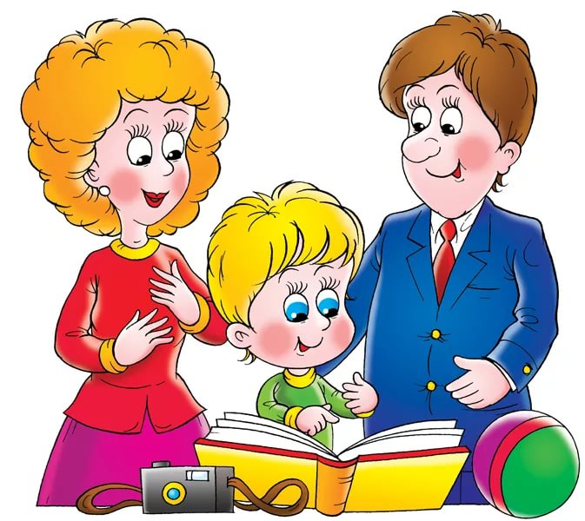**(Дошколёнок и энциклопедии)**





Выпуск 2

Верещагино, 2018

**Уважаемые родители!**

Если Вы снова стали участниками акции, то Вам наша идея «Маминой школы», скорее всего, пришлась по душе. В этот раз мы предлагаем Вам разговор о детских энциклопедиях и книжках-почемучках.

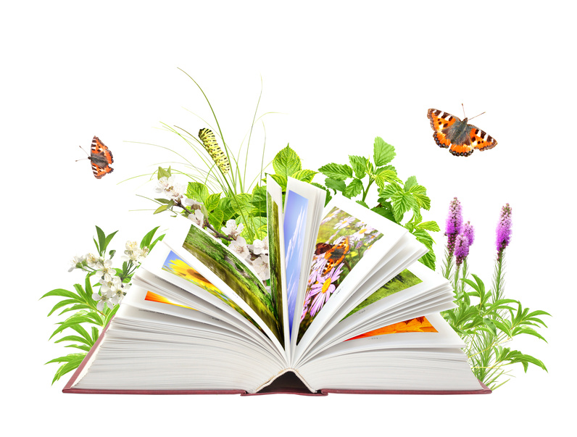Дошкольный возраст – эпоха искреннего, если можно так сказать, бескорыстного интереса к тайнам мироздания. То время, когда ребёнок задаёт свои «Почему?» не ради домашнего задания или школьного проекта, а движимый исключительно неподдельным желанием узнать, как устроено всё вокруг.

2

Неправильно: *Тебе ещё рано про это знать, всё равно ничего не поймёшь. Вот будешь в 7 классе изучать биологию и узнаешь!*

Правильно: *Если тебе это интересно, давай откроем энциклопедию и почитаем.*

Неправильно: *Ты почему не слушаешь? Раз задал вопрос – сиди смирно и слушай до конца.*

Правильно: *Кажется, ты уже стал уставать. Про устройство вулканов я расскажу тебе в следующий раз.*

Неправильно: *Полный шкаф энциклопедий накупили, а она всё сказки читает! Сколько* можно? Уже взрослеть пора!

Правильно*: Смотри, как много у нас замечательных энциклопедий! Если тебе захочется что-то узнать, мы всегда сможем их почитать вместе.*

Рекомендуем книги-энциклопедии серий:

* **Всё-всё-всё для малышей** изд-ва «Росмэн»
* **Всё обо всём** изд-ва «Астрель»
* **Познакомься это…**изд-ва «Махаон»
* **Самая первая энциклопедия** изд-ва «Росмен»
* **Я открываю мир** изд-ва «Аркебус»

и другие книги этих издательств.

При выборе книг-почемучек для детей обратите внимание на авторов, давно себя зарекомендовавших и неоднократно переиздававшихся:

* **Жукова Олеся Станиславовна**
* **Степанов Владимир Александрович** и др.

7

Однако начинающему читать любознательному дошколёнку могут пригодиться и энциклопедии-комиксы, чтобы читать и разглядывать самостоятельно. Надо лишь убедиться, что шрифт достаточно крупный для начинающего читателя. Кроме того, желательно, чтобы такие книги не заменяли, а дополняли «серьёзные» издания для совместного чтения.

Детям очень нравятся энциклопедии-квесты с разнообразными викторинами, вклеенными старинными картами, открывающимися в самых неожиданных местах окошками – «секретиками». Они бывают достаточно дороги, но стоят того, чтобы купить хотя бы одну.

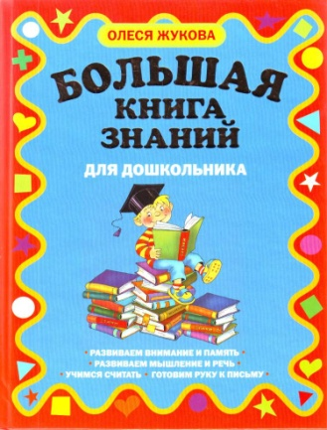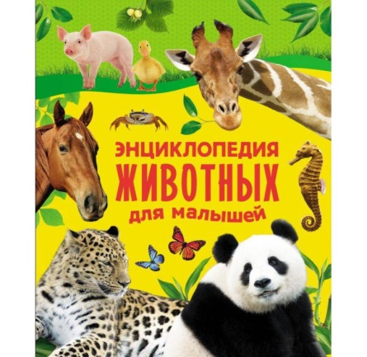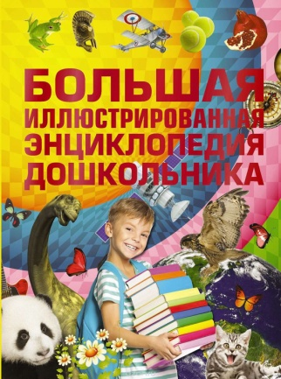

4

Важно:*покупать детские энциклопедии лучше исключительно по инициативе ребёнка. То есть если его в данный момент интересуют динозавры, совершенно бессмысленно пытаться переключить его на астрономию или историю Киевской Руси. Покупайте про динозавров. Желательно взять с собой в магазин и самого малыша, предложив ему выбрать книгу вместе.*

Обратите внимание:*сразу же учите ребёнка грамотно пользоваться системой поиска нужной статьи по предметному указателю, который всегда есть в хороших детских энциклопедиях.*

***Рекомендуем!***

1. **Ерёмина, А.А.Большая энциклопедия для самых маленьких.** – Харьков: Книжный клуб «Клуб Семейного Досуга», 2011. – 112 с.: ил.

2. **Жукова, О.С.Большая книга знаний для дошкольника.** – М.: Астрель; СПб.: Астрель-СПб, 2009. – 192 с.: ил.

3. **Степанов, В.А.Энциклопедия дошкольника**. – М.: Изд-во Оникс, 2008. – 344 с.: ил.

5

**Закрепление пройденного**

Память у шестилетки ещё коротенькая, как у Буратино. И спустя несколько дней, а то и часов он, скорее всего, забудет как минимум половину из того, о чём вы с таким увлечением ему читали, а вторая половина легко перемешается с прочей информацией. В результате на выходе получится весьма неожиданная и причудливая картина мира, где пони из мультика будут легко соседствовать с динозаврами, Большой взрыв – со «Звёздными войнами», а Карлсон и Муми-тролль отправятся с Колумбом открывать Америку…

Если вы видите, что ребёнок в своих играх или разговорах возвращается к той или иной теме, это значит, что ей можно уделить больше внимания. К примеру, посмотреть качественный научно-популярный фильм или подобрать подходящую развивающую игру, компьютерную или бумажную, наконец, сходить в профильный музей: палеонтологический, политехнический, в планетарий.

6

Но детские вопросы бывают столь заковыристы, что даже при хорошем естественно-научном кругозоре родители могут зайти в тупик.

И тут на помощь приходят детские энциклопедии, которых, к счастью, издаётся и продаётся так много, что с непривычки впору растеряться: а что же выбрать?

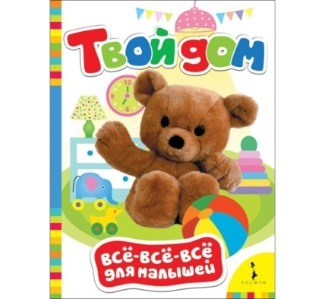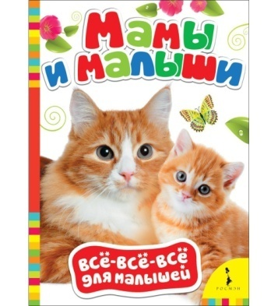При всём разнообразии детские энциклопедии делятся на два типа. Первый – это, скорее, комиксы: яркие, красочные картинки с подписями. Второй – более привычный взрослому связный текст, который сопровождается иллюстрациями. Для совместного чтения, безусловно, предпочтительнее книги второго типа, особенно если текст хорошо написан, а иллюстрируют его качественные фотографии.

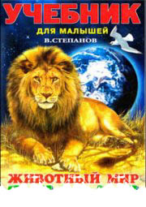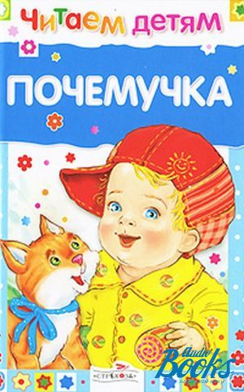

3